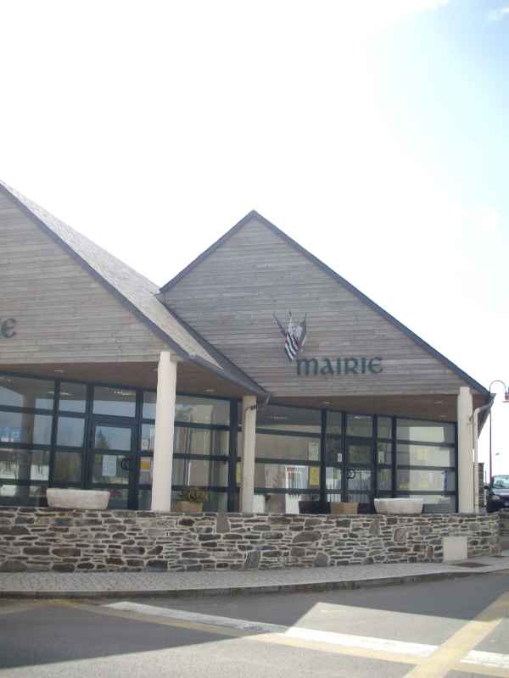

Commune de Brennilis,
Le Maire
Brennilis, le 15 juin 2009.

Madame la Présidente,

Concerne: Brennilis - Proposition de contrat d'assistance technique, station d'épuration

J'ai bien reçu, et vous en remercie, votre correspondance du 10 mars 2009 par laquelle vous me transmettiez une proposition de contrat d'assistance technique pour le suivi du fonctionnement de la station d'épuration de Brennilis.

Lors de l'examen de cette proposition, le Conseil municipal a cependant constaté que le montant du tarif forfaitaire de base proposé s'établissait pour 2009 à 1698.32 € TTC, alors que le coût de l'assistance technique reçue du SATEA pour le même objet s'élevait à 671.40 € en 2007, et 687 € en 2008.

Je vous suis donc d'avance reconnaissant de bien vouloir me confirmer que la proposition du SATEA est bien du triple du montant précédemment acquitté et, le cas échéant, de clarifier les raisons qui justifient une augmentation de cette importance.

Dans cette attente, je vous prie de croire, Madame la Présidente, à l'expression de ma haute considération.

(signé)
Jean-Victor Gruat

Pour : Mme Chantal Simon Guillou,
Vice-présidente du Conseil général du Finistère,
Quimper

cc.M. Jean-Marc Goarnisson, SATEA, Quimper

Le Bourg, 29690 Brennilis
Téléphone 02 98 99 61 07
Fac-similé 02 98 99 67 67
Courriel mairie.brennilis@orange.fr
http://www.brennilis.com

COMMUNE DE BRENNILIS

